**今日动态**

**5月11日 星期六 晴**

1. **入园情况：**

今日来园23位小朋友，8位小朋友请假。雨天路滑，大家上学路上一定要小心哦！

**2.区域活动**

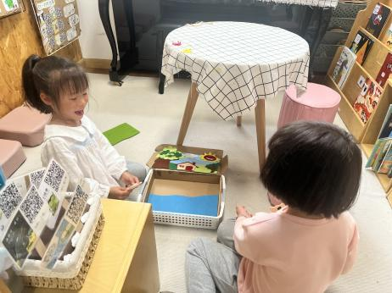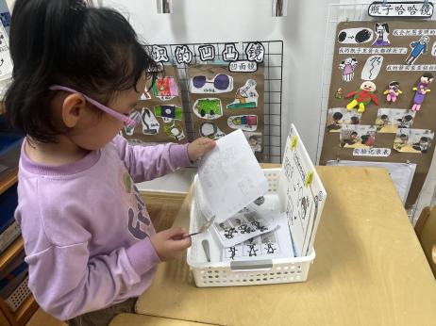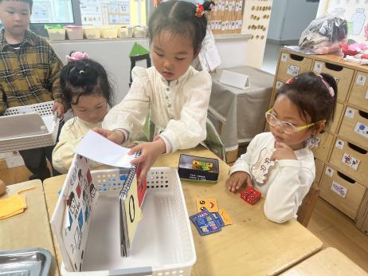

**益智区**

几个女生在玩笑脸魔方。

**科探区**

陈苇如在玩勺子里的哈哈镜。

**图书角**

高子鱼和陈雯悦在玩故事盒。

**3.集体活动**

这是一节观察类型的科学活动，指纹就是手指尖的纹路，是手掌一样很奇妙的构造，指纹有两种类型：簸箕形和斗形，每个人的指纹都不一样，一个人每个手指头的指纹也不一样，虽然可能花纹是一样的，但大小不一样、形状不一样。人们根据指纹的特殊性进行破案、制造防盗系统等，人们还用指纹绘画出各种漂亮的图案。

**4.生活生活**

午饭：芝麻饭、茄汁肥牛、上汤苋菜、三鲜汤。点心：奶黄包。 水果：葡萄、香蕉。

**5.温馨提示**

各位家长中午好！非常感谢大家百忙之中来参加我们的家长会，相信大家对我们的半天也有很多感悟，请大家将反馈表填写好明天带来教室哦，您的建议对我们的以后的工作的开展十分重要，再次感谢你们的到来！